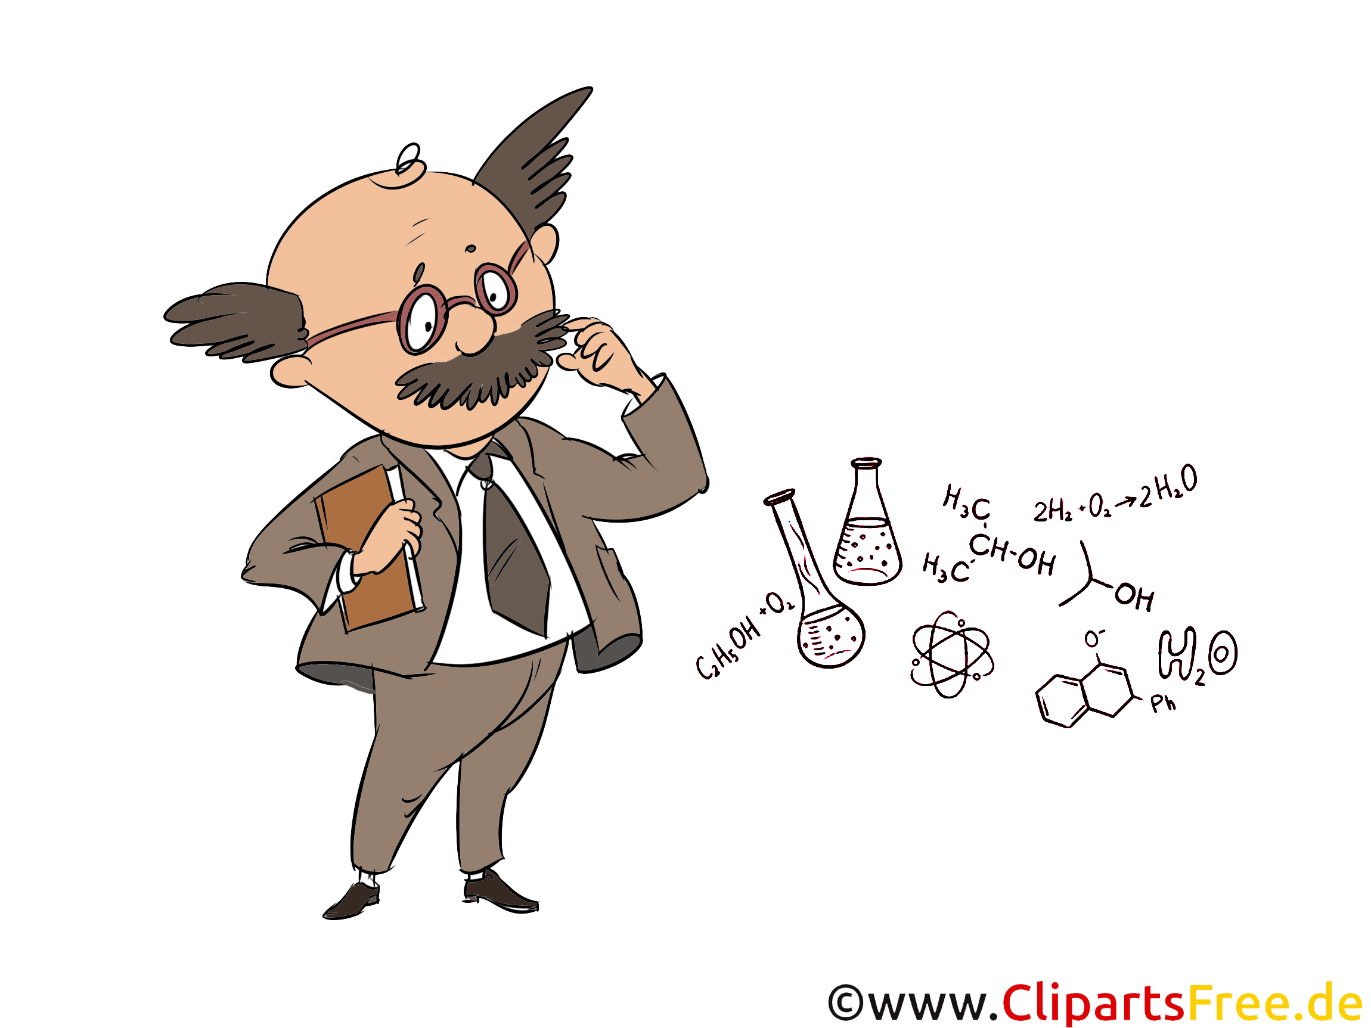
Arbeitsauftrag Chemie 10a und 10b

Liebe Schülerinnen und Schüler der Klassen 10a und 10b,

wie ich Euch bereits im Unterricht mitgeteilt habe, steht zeitnah nach den Osterferien die Chemie-Lernkontrolle an.

Deswegen schicke ich Euch nun die Themen, sodass Ihr Euch nun schon darauf vorbereiten könnt.

Aufgabe: Schreibt Euch bitte einen Lernzettel bis zur ersten Stunde nach den Osterferien!

→ Unterstützt Euch dabei gegenseitig!!! (D.h. aber nicht, dass eine/r alles für alle tun soll!)

→ Arbeitet dabei sowohl mit den Einträgen in Eurer Mappe bzw. Eurem Heft, als auch den angegebenen Seiten im Chemiebuch (Blickpunkt Chemie)

Themen der LK: „Säuren“

1. Säuren im Alltag (S. 287)

2. Säuren und Laugen nachweisen – Indikatoren (S. 288 und S. 302/303)

3. Säurenamen und Säureformeln (Übersicht S. 295 unten 3. Spalte)

4. Säuren leiten den elektrischen Strom – Säurerestionen (Übersicht S. 295 unten 4. Spalte)
→ Namen und Formeln

5. Reaktionen von Säuren mit unedlen Metallen (S. 291)

6. Reaktionen von Säuren mit Kalk (S. 291)

7. Entstehung von Säuren auf zwei verschiedenen Wegen (S. 295 oben)

Ich wünsche Euch ein gutes Gelingen und bleibt gesund,

liebe Grüße und bis bald

A. Größer
(Chemielehrerin)

Solltet Ihr Fragen dazu haben: groesser.bgs-ffm@gmx.de

